UNIVERZITET U TUZLI - FAKULTET ELEKTROTEHNIKE
Godina studija: I Predmet: OSNOVI ELEKTROTEHNIKE 2

Zadaci za završni ispit – 31.08.2011.

1. Odrediti intenzitet elektromagnetne sile po jedinici dužine koja djeluje na svaki provodnik na slici 1, kao i magnetnu indukciju u tački M, ako je I=100[A], a=10[cm], b=15[cm] i d=5[cm].  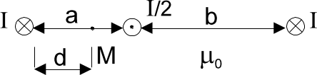  Slika 1. | 2. Kroz neograničeno dugi, šuplji pravolinijski provodnik prikazan na slici 2, protiče struja jačine I, ravnomjerno raspoređena po poprečnom presjeku provodnika. Odrediti izraz za energiju magnetnog polja u provodniku dužine l. Smatrati da je μ=μ₀.  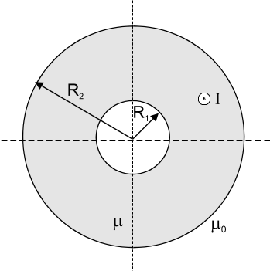  Slika 2.
3. Na slici 3 dato je električno kolo za koje je poznato: R₁=8[Ω], R₂=12[Ω], X_{L}=6[Ω], X_{C}=5[Ω], U=130[V]. Odrediti struje I, I₁, I₂, aktivnu snagu električnog kola i napon između tačaka A i B.  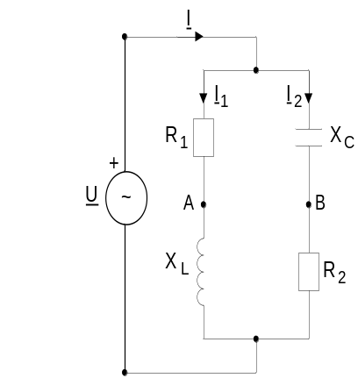  Slika 3. | 4. U induktivno spregnutom kolu na slici 4 poznati su podaci: L₁=L₂=1[mH], C₁=C₂=200[pF], R₁=100[Ω], R₂=20[Ω], E=2[V] ω=2,24·10⁶[s⁻¹], k=0,05. Odrediti struje I₁ i I₂.  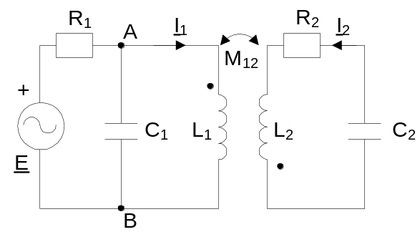  Slika 4.
5. Trofazni nesimetrični potrošač vezan u spoju trougao priključen je na simetričan trofazni izvor napajanja faznog napona 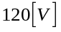, inverznog redoslijeda faza. Potrošač je sljedećih karakteristika R=X_{L}=X_{C}=200[Ω]. Odrediti:  - fazne struje,  - linijske struje,  - prividnu snagu trofaznog potrošača.  - nacrtati fazorski dijagram napona i struja.  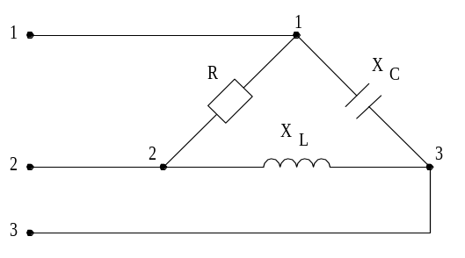  Slika 5. | 6. Odrediti pokazivanje vatmetra za trofazno kolo na slici 6, napajanog trofaznim simetričnim naponom efektivne vrijednosti 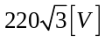, direktnog redoslijeda faza. Poznato je: Z₁=Z₃=20[Ω], Z₂=20e^{jπ/2}[Ω].  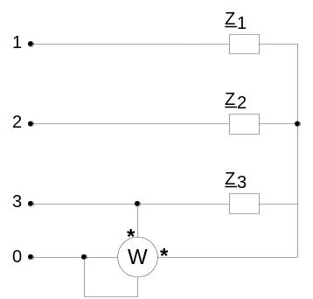  Slika 6.

Predmetni nastavnik: dr.sc. Izudin Kapetanović, redovni profesor
Saradnici: mr.sc. Majda Tešanović, v. as., mr.sc. Mensur Kasumović, v. as., mr.sc. Mario Pejdanović, v. as.

